1 Tạo tài khoản mirror đã tạo xong bằng lệnh sudo adduser mirror

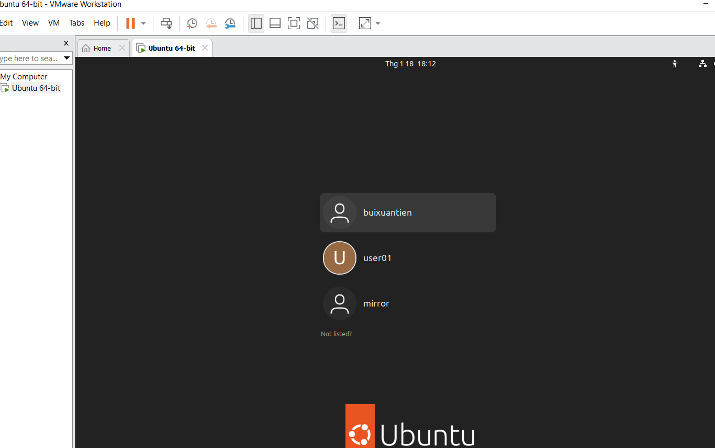

Chuyển phân quyền thư mục chủ mirror và thư mục chủ cá nhân

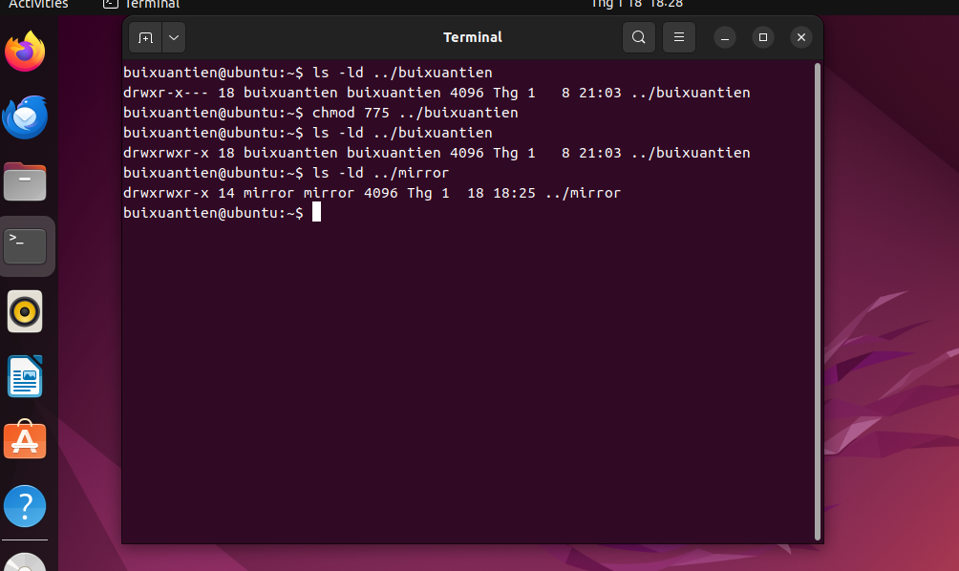

Tạo file report1 trong thư mục chủ

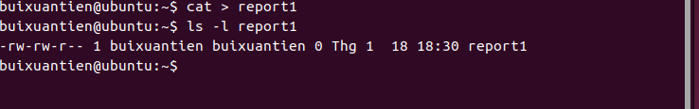

Xem file report1 bằng tài khoản mirror

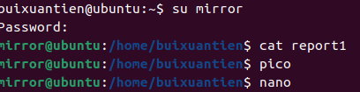

Pico

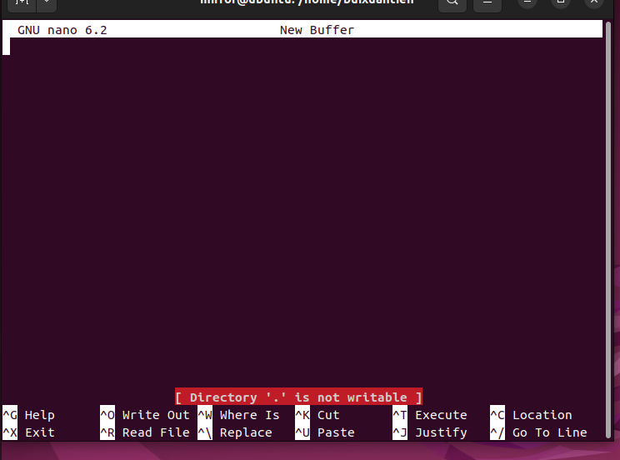

Nano

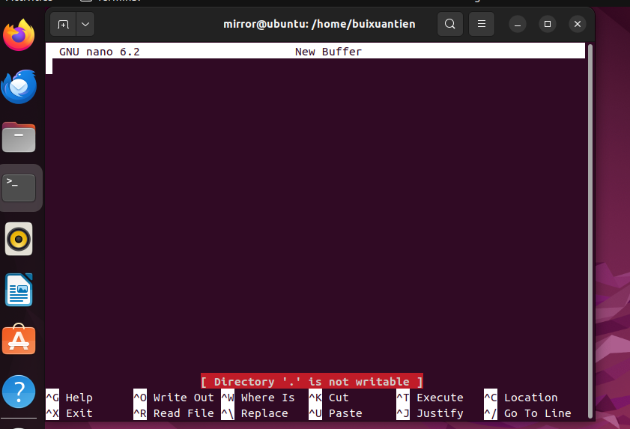

Sửa phân quyền người dùng khác không đọc được file

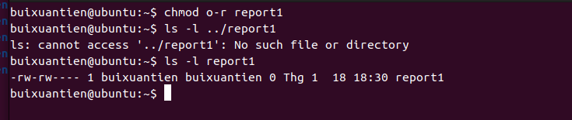

Sau khi sửa phân quyền và check ở mirror

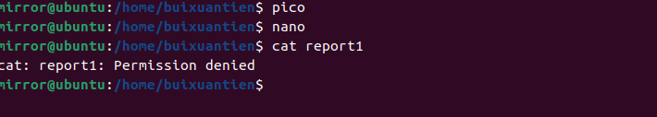

2 a, b .Tạo thư mục src và thư mục con doc, images, install, file index.php, các file con trong doc là doc1, doc2

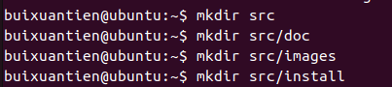

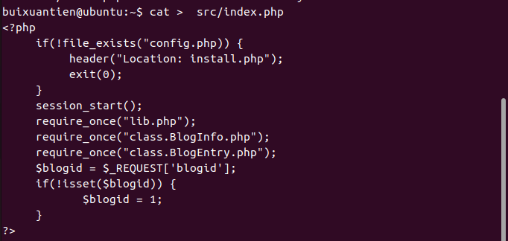

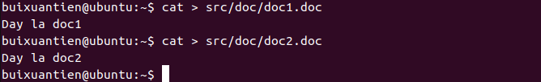

c Sau khi tạo file index1 và copy cùng 1 thư mục src

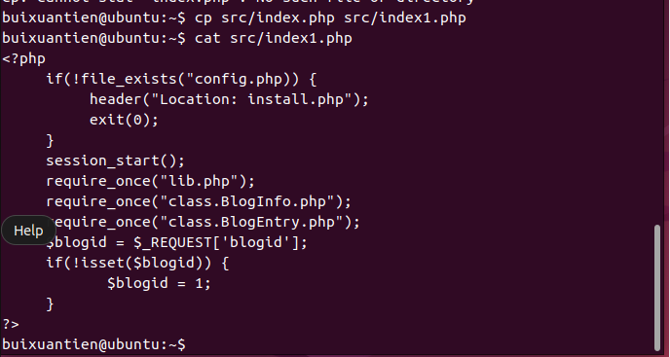

D Chuyển phân quyền thư mục src để mọi người có quyền rwx

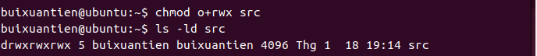

E Chuyển phân quyền để người khác không có quyền x các thư mục doc, images, install

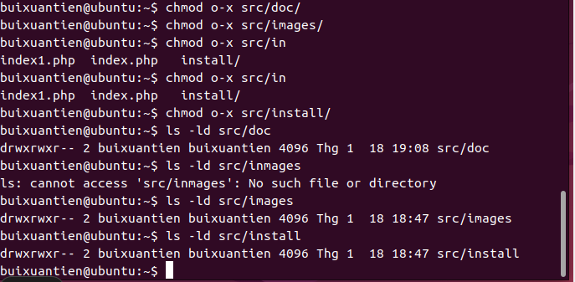

F Chuyển phân quyền file index.php để người khác có quyền giống với nhóm của file này

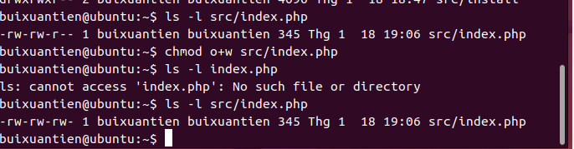

G i Vào thư mục src, vào tiếp thư mục doc, images và install, xem nội dung các thư mục này.

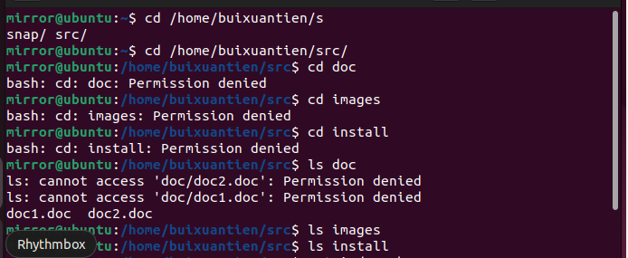

ii Sửa file index.php bằng trình nano

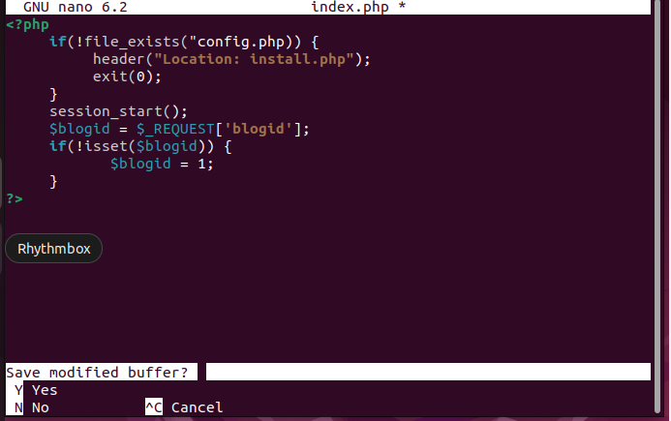

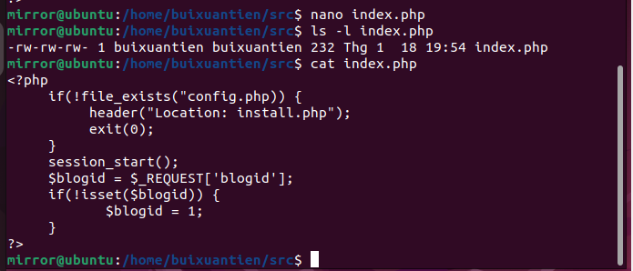

H chuyển phân quyền để người dùng khác và nhóm không có quyền gì

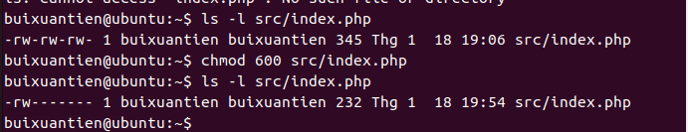

I Xóa file index.php

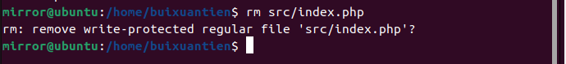

J Để tài khoản mirror không xóa được index1.php thì cần thay đổi quyền của người dùng khác để không có quyền w

K Copy thư mục

